摘    要

随着信息科学技术的飞速发展，办公自动化系统在技术和应用上都得到了更高层次的发展，人们逐渐意识到对办公管理系统的运用可以使日常办公工作更加方便、快捷和高效。而办公活动重要性的日渐突出,也引起了企业管理者的普遍重视，他们越来越感觉到没有信息技术支持的企业管理是力不从心的，因而办公自动化系统应运而生。长期以来,人们对以纸质文件为中心的传统办公方式习以为常。这不仅耗费了大量的人力、物力、财力，而且效率低、时效性差、容易出错，不利于企业长期稳定、高效的发展。然而应用新型的办公自动化系统能够将人从繁琐、无序、低序、低端的工作中解放出来从事核心事务，整体提高了企业办事的工作效率和对信息的可控性，很好地规范并改进了现有的企业管理，降低了办公成本，提高了执行力，使管理趋于完善，企业更具有竞争力。

如此，本论文将详细论述办公自动化系统的分析与设计过程。系统采用eclipse EE作为开发平台，jsp作为开发语言，以mysql作为数据库，本系统采用B/S体系结构，主要分为5大模块。包括个人管理（管理任务计划，个人信息管理，密码管理）；部门管理（查看部门信息，编辑职位信息，新建部门）；员工管理（查找员工，编辑员工，添加员工）；公告管理（查看公告，发布公告）；活动管理（查看活动，添加活动，活动投票，发送文件）。符合办公自动化系统的要求，能够帮助企业切实提高工作效率。

论文组织如下：第一章阐述了系统的计划；第二章进行了系统的需求分析；第三章对系统的需求进行了详细分析；第四章提出了具体的系统设计方案；第五章对整个系统进行了具体的实施；第六章进行了系统的测试；最后得出结论。

关键字：eclipseEE；jsp；mysql;B/S架构；办公自动化

ABSTRACT

With the rapid development of information technology and office automation systems in both technology and applications to provide a higher level of development, people gradually realized on the use of office management system daily office work to be more convenient, fast and efficient. Highlight of the importance of office activities, but also aroused widespread attention from enterprise management, they increasingly felt no management is their information technology support, as a result of office automation system came into being. For a long time, people on the traditional office centered on paper files used. This has not only spent a great deal of manpower, material and financial resources and low efficiency, timeliness, and error - prone and is detrimental to the enterprise long - term, stable and efficient development. however, the application of new type of office automation system from very complicated and disorder, the low - order and low - end free to engage in core business, the overall increase enterprise efficiency and to act on information control, standardize and improve the existing very good enterprise management, reduce the costs of office, improve the execution, management, and enterprise competitive. So, this paper will elaborate on Office Automation System analysis and design process. System Using eclipseEE  as a development platform, JSP as a development language, mysql as the database, implementation schedule management, document management, messaging, and other functions. Meet the requirements of the office automation system can help enterprises improve efficiency.

Paper organization is as follows: first on system planning; second for system requirement analysis; third made a detailed analysis of the demand for system; fourth put forward specific system design; fifth for the whole system specific implementation; sixth test of the system; and finally come to a conclusion.

Keyword：eclipseEE；jsp；mysql；B/S Framework；Office Automation

目    录

第一章  办公自动化系统的系统计划.................................................................................3

1.1系统开发的背景 ........................................................................................................... 3

1.2系统开发的意义 ........................................................................................................... 3

1.3系统开发的主要任务 .................................................................................................. .4

第二章  办公自动化系统的需求分析...................................................................... ..........4

2.1可行性分析 .................................................................................................................... 3

2.2需求定义列表 ............................................................................................................... 4

2.3 SWOT分析法.................................................................................................................. 5

第三章  办公自动化系统的系统分析...................................................................... ..........7

3.1系统组织机构分析 ...................................................................................................... .7

3.2系统业务流程分析 ...................................................................................................... 8

 3.3系统数据流程分析 ...................................................................................................... 9

3.4数据字典 ......................................................................................................................10

3.5系统物理环境及技术选择....................................................................................... ...11

第四章  办公自动化系统的系统设计.................................................................... ..........14

4.1系统设计原则 ............................................................................................................. 14

4.2系统功能结构图设计 ................................................................................................ 15

4.3UML建模设计 ............................................................................................................. 16

4.4 输入输出设计 ............................................................................................................ ..20

 4.5数据库设计 .................................................................................................................. 26

第五章 办公自动化系统的系统实施 ...................................................................... .........28

5.1登录界面的实施 ......................................................................................................... 29

5.2主程序界面的实施 .................................................................................................... ..31

5.3功能模块界面的实施 ................................................................................................  ...33

结   论 ...................................................................................................................................... 34

参考文献..................................................................................................................................35

谢    辞 ................................................................................................................................... 36

第一章 办公自动化系统的系统计划

1.1系统开发的背景

办公自动化，英文全称Office Automation，简称OA，是办公信息处理的自动化，它利用先进的技术，使人的各种办公业务活动逐步由各种设备、各种人、机信息系统来协助完成，达到充分利用信息，提高工作效率和工作质量，提高生产率的目的。

随着计算机技术的发展，特别是计算机网络技术与数据库技术的发展，使人们的生活与工作方式发生了很大的改观。网络技术的应用使得计算机之间通信、信息共享成为可能，而数据库技术的应用则为人们提供了数据存储、信息检索、信息分析等功能，从而使得工作更高效地进行。

数据库始于20世纪60年代，经过40多年的发展，现在已经形成了理论体系，成为计算机软件的一个重要分支。数据库技术体现了当代先进的数据管理方法，使计算机的应用真正渗透到国民经济各个部门，在数据处理领域发挥着越来越大的作用。

而互联网技术的出现，更是进一步丰富了人类生活，数字化生存已经一步步走进我们的生活与工作。互联网技术与数据库技术的结合为计算机在人类生活中的应用带来了巨大的影响。产业信息化，管理现代化，科学化已经成为行业发展的重要课题。

办公自动化由80年代末在我国提出，到现在已有了二十年多年的发展历史。由于intranet（企业内部网）和extranet（企业外部网）的出现及其办公自动化相关技术的迅速发展，带来了全球范围内市场竞争的日益加剧，对于传统的办公和生活方式产生了巨大的冲击，所有的企业都面临着严峻的挑战，企业内的员工作为一个团队能否及时交流﹑获取各种相关信息，从而高效地协同工作，把握转瞬即逝的机会，将成为在激烈的市场竞争中取胜的关键，面对这样的形势，越来越多的企业打算或正在将计算机网络技术引入到日常经营管理上来，改变过去单纯的手工办公方式，以便在企业内实现信息共享﹑协同工作乃至科学的管理和决策，从而提高效率﹑增强企业的竞争力。

1.2系统开发的意义

多年以来,人们对以纸质文件为中心的传统办公方式习以为常。但是,世界进入信息时代之后,这种传统的人工管理方式的弊病日显突出。比如,时效性差、容 易出错,并难以应对信息社会的巨大挑战。传统办公方式的特点决定了部门内部及各部门之间彼此孤立。通常是某一部门独立运作一段时间后,将其工作结果移交下一部门作为其工作的依据。一旦该部门的工作出现错误,其下一部门就无法正常工作。出现这种现象的直接原因主要是员工之间、部门之间缺乏交流、文件在不同部门都有所囤积。另外,传统办公方式含有大量重复性劳动行为,这种程序性行为的发生也是造成文件批量出错的原因。因此,建立节约型、高效性工作方式成了信息时代必然的要求。 鉴于此，办公自动化有其独特的优势。它不仅兼顾个人办公效率的提高，更重要的是可以实现群体协同工作。协同工作意味着要进行信息的交流，工作的协调与合作。由于网络的存在，这种交流与协调几乎可以在瞬间完成，并且不必担心对方是否在电话机旁边或是否有传真机可用。这里所说的群体工作，可以包括在地理上分布很广，甚至分布在全球上各个地方，以至于工作时间都不一样的一群工作人员可以实现远程办公或在家办公。不仅如此，办公自动化可以和一个企业的业务结合的非常紧密，甚至是定制的。因而可以将诸如信息采集、传递、查询、统计等功能与具体业务密切关联。操作人员只须点击一个按钮就可以得到想要的结果，从而极大得方便了企业领导的管理和决策。办公自动化将人从繁琐、无序、低序、低端的工作中解放出来从事核心事务，整体提高了企业办事的工作效率和对信息的可控性，降低了办公成本，提高了执行力，使管理趋于完善，企业更具有竞争力。

1.3系统开发的主要任务

企业有一套适合自己运营和发展的办公自动化软件，可以帮助企业提高办公效率，节省劳动力，从而提高企业竞争力。在天津宇信易诚科技有限公司实习培训1个多月以来，对于公司的办公管理模式已经具有一定的了解，同时也深刻体会到工作中未能使用合理的办公自动化系统导致繁杂的工作程序，影响了工作效率。因此，为了满足宇信易诚对企业办公管理的需要，急需要有一套合适的办公自动化统来完成这项工作。因此，本课题的主要任务是实现宇信易诚办公自动化。 本系统采用B/S体系结构，主要分为5大模块。包括个人管理（管理任务计划，个人信息管理，密码管理）；部门管理（查看部门信息，编辑职位信息，新建部门）；员工管理（查找员工，编辑员工，添加员工）；公告管理（查看公告，发布公告）；活动管理（查看活动，添加活动，活动投票，发送文件）； 从而合理安排工作时间和进度，提高工作效率。

第二章 办公自动化系统的需求分析

在软件工程中，需求分析指的是在建立一个新的或改变一个现存的电脑系统时描写新系统的目的、范围、定义和功能时所要做的所有的工作。需求分析是软件工程中的一个关键过程。在这个过程中，系统分析员和软件工程师确定顾客的需要。只有在确定了这些需要后他们才能够分析和寻求新系统的解决方法。因此，下面将从可行性分析、需求定义列表、SWOT分析法上进行需求分析。

2.1可行性分析

1. 技术可行性

随着网络技术和数据库技术支持都日趋成熟，作为服务器具备的硬件条件是绝大多数的商业电脑都具备的。Asp.net网络编程语言实现图形化、简易化的表现和管理，C#语言作为后台运行处理，利用Asp.net技术与SQL Server 2005数据库的结合也是B/S（Browser/Server）架构与网络系统设计的常用模式，所以技术成熟，安全性强。因此，从技术角度上考虑，本系统是可行的。

2．经济可行性

以前的公文、文件的流转，信息的传递与录入，全部采用人工完成，这些对于企业是很费时间和精力的，而且也不及时，很难比较好的管理。所以，从企业领导者和员工的角度出发，对于高效、简捷、方便的办公自动化系统的需求是迫切的，而且系统的成本主要集中在系统软件的开发上，当系统投入运行后可以为企业节约大量的人力，财力，物力。所带来的效益远远大于系统软件的开发成本。因此，从经济角度上考虑，本系统是可行的。具体费用和收益如下表2-1所示：

表2-1办公自动化系统的费用和收益表

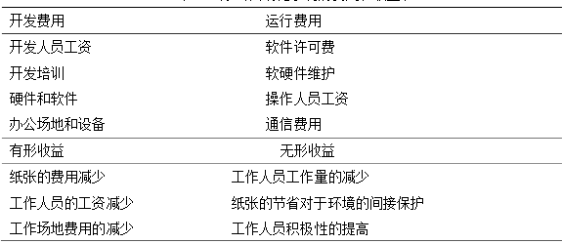

3.操作可行性

由于本系统设计时充分考虑了用户的习惯，图形界面友好，使得操作简单；数据录入迅速、规范、可靠；统计准确；适应力强；容易扩充。所以对于用户的使用水平要求并不高，因此，从操作角度上考虑，本系统是可行的。

4．法律可行性

由于整个系统是自行开发,自行使用，所以系统本身不存在版权争议，符合国家各项政策法规和软件行业规范。因此，从法律角度上考虑，本系统是可行的。

综上所述，本系统开发方向已很明确，在技术、经济、操作和法律等方面都是可行的，并且投入少、见效快。因此系统的开发是完全可行的。

2.2需求定义列表

对现有办公自动化系统进行分析和研究，得出对系统需求如下：

1. 建立一个相对完善的网上办公系统；
2. 在网站中相关信息表达准确，显示方式恰当布局合理；
3. 记载的信息准确，方便使用；保证信息的安全；
4. 功能全面；
5. 方便一般用户完成相关操作，各种操作合乎用户的一般习惯；
6. 方便管理人员完成相关操作，各种操作合乎管理员的操作习惯；
7. 各种操作流程合理；
8. 提高办公效率。

对上述需求进一步分析整理，提出了具体的系统目标为：

1. 梳理出先进规范的业务流程；
2. 快速，准确的信息收集，能真正实现决策支持；
3. 通过对网站的管理，能逐步提高办公效率；
4. 加强系统流程控制，保证系统和数据安全；
5. 实现数据的集中话，数字化处理。

为了到达上述目标，系统要实现的主要功能如下：

1. 功能需求
2. 个人管理
3. 管理任务计划：可以添加，删除任务以及编辑任务状态。
4. 个人信息管理：可以查看，编辑个人身份信息。
5. 密码管理：可以修改个人系统密码等。
6. 部门管理(只有高级用户可操作）
7. 查看部门信息：可以查看各个部门信息。
8. 编辑职位信息：可以删除部门，删除职位，添加职位
9. 新建部门：可以添加新部门
10. 员工管理（高级用户和中级用户可以操作）
11. 查找员工信息：可以查看员工信息。
12. 编辑员工信息：可以修改员工信息。
13. 添加员工信息：可以添加新员工。
14. 公告管理
15. 查看公告：可以查看公告，删除公告。
16. 发布公告：可以发布新公告。
17. 活动管理
18. 查看活动：可查看活动信息
19. 添加活动：可以添加新活动。
20. 活动投票：可以进行活动投票。
21. 发送文件：可以发送文件。
22. 接收文件：可以接收文件，删除文件
23. 非功能需求
24. 界面需求：用户界面友好，简洁，操作简单方便。
25. 性能需求：信息的存取与检索要快捷，稳定性要强，安全性要高。
26. 权限需求：在用户进行登录时，只有授权的账号和密码才能进入。

2.3 SWOT分析法

SWOT分析方法是一种企业内部分析方法，即根据企业自身的既定内在条件进行分析，找出企业的优势、劣势及核心竞争力之所在。其中，S代表 strength(优势)，W代表weakness(弱势)，O代表opportunity(机会)，T代表threat(威胁)，其中，S、W是内部因素，O、T是外部因素。按照企业竞争战略的完整概念，战略应是一个企业“能够做的”（即组织的强项和弱项）和“可能做的”（即环境的机会和威胁）之间的有机组合。

与其他的分析方法相比较，SWOT分析从一开始就具有显著的结构化和系统性的特征。就结构化而言，首先在形式上，SWOT分析法表现为构造SWOT结构矩阵，并对矩阵的不同区域赋予了不同分析意义；其次内容上，SWOT分析法的主要理论基础也强调从结构分析入手对企业的外部环境和内部资源进行分析。另外，早在SWOT诞生之前的20世纪60年代，就已经有人提出过SWOT分析中涉及到的内部优势、弱点，外部机会、威胁这些变化因素，但只是孤立地对它们加以分析。SWOT方法的重要贡献就在于用系统的思想将这些似乎独立的因素相互匹配起来进行综合分析，使得企业战略计划的制定更加科学全面。

因此，通过运用各种调查研究方法，分析出公司所处的各种环境因素，即外部环境因素和内部能力因素。外部环境因素包括机会因素和威胁因素，它们是外部环境对公司的发展直接有影响的有利和不利因素，属于客观因素，内部环境因素包括优势因素和弱点因素，它们是公司在其发展中自身存在的积极和消极因素，属主动因素，在调查分析这些因素时，不仅要考虑到历史与现状，而且更要考虑未来发展问题。将调查得出的各种因素根据轻重缓急或影响程度等排序方式，构造SWOT矩阵。在此过程中，将那些对公司发展有直接的、重要的、大量的、迫切的、久远的影响因素优先排列出来，而将那些间接的、次要的、少许的、不急的、短暂的影响因素排列在后面。

1. 在公司没有本系统之前，公司的SWOT矩阵如下表2-3-1所示：

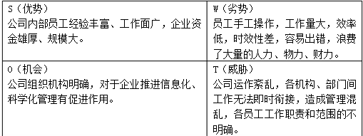

表2-3-1  系统之前SWOT矩阵

2. 在公司拥有本系统之后，公司的SWOT矩阵如下表2-3-2所示：

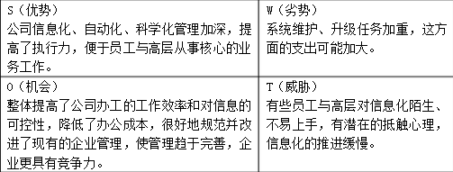

表2-3-2  系统之后SWOT矩阵

第三章  办公自动化系统的系统分析

系统分析的主要任务是将在需求详细调查中所得到的文档资料集中到一起,对组织内部整体管理状况和信息处理过程进行分析。它侧重于从业务全过程的角度进行分析。分析的主要内容是:业务和数据的流程是否通畅,是否合理;数据、业务过程和实现管理功能之间的关系等等。系统分析的目的是将用户的需求及其解决方法确定下来,这些需要确定的结果包括:开发者关于现有组织管理状况的 了解;数据和业务流程;数据字典等等。系统分析所确定的内容是今后系统设计、系统实施的基础。因此，下面将从系统组织机构分析、系统业务流程分析、系统数据流程分析、数据字典、系统物理环境及技术选择上进行系统分析。

3.1系统组织机构分析

组织结构是指对于工作任务如何进行分工、分组和协调合作。它表明了组织各部分排列顺序、空间位置、聚散状态、联系方式以及各要素之间相互关系的一种模式，是整个管理系统的“框架”。 组织结构是组织的全体成员为实现组织目标，在管理工作中进行分工协作，在职务范围、责任、权利方面所形成的结构体系。组织结构是组织在职、责、权方面的动态结构体系，其本质是为实现组织战略目标而采取的一种分工协作体系，组织结构必须随着组织的重大战略调整而调整。

3.2系统业务流程分析

业务流程分析是具体分析的第一步，为了要对详细的调查结果进行整理和分析，然后再经业务人员的确认，必须采用一些简单方便的方法和工具来明确表达它们，使之成为系统分析员和用户之间进行交流的共同语言。业务流程图可以解决这一问题。

业务流程图是一种描述系统内各单位、人员之间业务关系、作业顺序和管理信息流向的图表, 同时也是对一个组织的功能和层次的某一部分进行详细的描述，利用它可以帮助分析人员找出业务流程中的不合理流向。

业务流程图中各个符号的含义如下图所示：

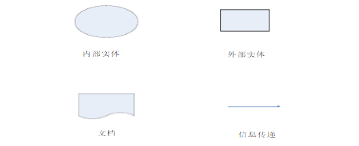

本系统的业务流程图，描述了整个系统中所涉及的所有业务，如下图。

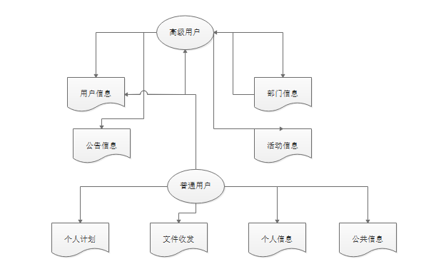

3.3系统数据流程分析

数据流程分析是把办公自动化系统的数据流动情况抽象地独立出来，去掉了具体组织机构、信息载体、处理工具和材料等，单从数据流动过程来考察实际业务的数据处理模式。数据流程分析主要包括对信息的流动、传递、加工处理和存储等的分析。数据流程图可以解决这一问题。

数据流程图（Data Flow Diagram）是管理信息系统开发的主要工具，是组织中信息运动的抽象，是管理信息系统逻辑模型的主要形式。DFD用来描述系统中的数据经外部实体而“流入”系统，再经过加工处理及存储等过程，最后“流出”系统交付外部实体使用的全过程。

数据流程图中各个符号的含义如下图所示：

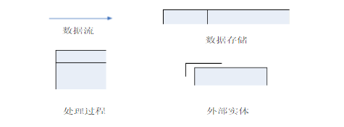

下图为本系统数据流程图顶层图，把一个系统看成一个整体功能，表达了系统的边界与输入、输出数据流。

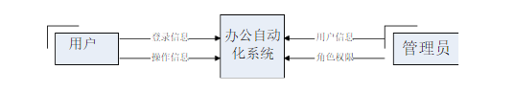

3.4数据字典

数据字典是以特定格式记录下来的，对系统的数据流程图中各个基本要素（数据流、加工、存储、和外部实体）的内容和特征所作的完整的定义和说明。它是结构化系统分析的重要工具之一，是对数据流程图的重要补充和说明。它主要用来描述数据流程图中的数据流、数据存储、处理过程和外部实体。数据字典一旦建立起来并按编号排序以后，就是一本可供人们查阅的字典。从系统分析一直到系统设计和实施都要使用它。在数据字典的建立、修正和补充过程中，始终要保证数据的一致性和完整性。

数据字典中有六类条目：数据项、数据结构、数据流、数据存储、处理过程和外部实体。不同类型的条目有不同的属性需要描述。

为了避免数据字典占用太大篇幅，所以仅列出部分内容。以下是办公自动化系统中建立的部分数据字典：

数据项名称：父菜单编号

 数据项别名：父菜单编号

简     述：管理员添加的菜单信息

类型及长度：int 取值范围：“101”—“999”

-------------------------------------------------------------------------------------------------------

 数据流的定义

 数据流编号：F3

数据流名称：用户信息

 数据来源：管理员录入

数据去向：用户信息表

数据流组成：用户名称+姓名+密码+„„

---------------------------------------------------------------------

 处理过程的定义

处理逻辑编号：P2

处理逻辑名称：系统管理

简        述：系统管理给管理员维护系统

输入数据流： 菜单信息、角色信息、登录信息、操作信息

输出数据流：用户角色

---------------------------------------------------------------------

 数据存储的定义

 数据存储编号：D6

数据存储名称：权限分配

简        述：存放角色权限信息

数据存储组成：权限编号+角色编号+菜单编号+„„

相关联的处理：P2

---------------------------------------------------------------------

3.5系统物理环境及技术选择

1．软件配置方案

操作系统：Windows 7； 

 数据库选择：mysql； 

 开发平台：eclipse EE。

2．硬件配置方案

CPU：Genuine Intel(R) CPU T2080 @1.73GHz或以上（服务器）；

 内存：1GB或以上（服务器）；

 硬盘：120GB以上（服务器）。

3．系统体系结构

本系统采用B/S架构，系统的拓扑结构设计如下图3-5-1所示：

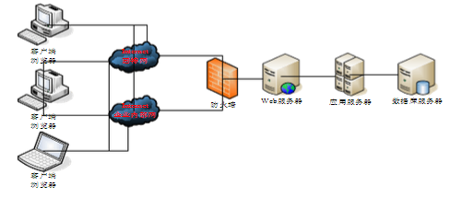

JSP技术

JSP(JavaServer Pages)是由Sun Microsystems公司倡导、许多公司参与一起建立的一种动态网页技术标准。JSP技术有点类似ASP技术，它是在传统的网页HTML文件(*.htm,*.html)中插入Java程序段(Scriptlet)和JSP标记(tag)，从而形成JSP文件(*.jsp)。   
用JSP开发的Web应用是跨平台的，即能在Linux下运行，也能在其他操作系统上运行。  
JSP技术使用Java编程语言编写类XML的tags和scriptlets，来封装产生动态网页的处理逻辑。网页还能通过tags和scriptlets访问存在于服务端的资源的应用逻辑。JSP将网页逻辑与网页设计和显示分离，支持可重用的基于组件的设计，使基于Web的应用程序的开发变得迅速和容易。

三层架构技术

        三层架构(3-tier application) 通常意义上的三层架构就是将整个业

务应用划分为：表现层（UI）、业务逻辑层（BLL）、数据访问层（DAL）。区分层次的目的即为了“高内聚，低耦合”的思想

        1.表现层（UI）：通俗讲就是展现给用户的界面，即用户在使用一个系统的时候他的所见所得。

2.业务逻辑层（BLL）：针对具体问题的操作，也可以说是对数据层的操

作，对数据业务逻辑处理。

      3.数据访问层（DAL）：该层所做事务直接操作数据库，针对数据的增添、

删除、修改、更新、查找等。具体如下图所示

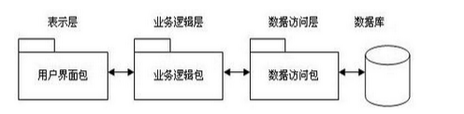

与MVC的区别在于MVC（模型Model-视图View-控制器Controller）是一种设计模式，我们可以用它来创建在域对象和UI表示层对象之间的区分。同样是架构级别的，相同的地方在于他们都有一个表现层，但是他们不同的地方在于其他的两个层。 在三层架构中没有定Controller的概念。这是我认为最不同的地方。而MVC也没有把业务的逻辑访问看成两个层，这是采用三层架构或MVC搭建程序最主要的区别。当然了。在三层中也提到了Model，但是三层架构中Model的概念与MVC中Model的概念是不一样的，“三层”中典型的Model层是以实体类构成的，而MVC里，则是由业务逻辑与访问数据组成的。

第四章  办公自动化系统的系统设计

系统设计是在对企业现状系统分析的基础上，依据系统分析阶段所提出的新系统逻辑模型，建立起新系统的物理模型。详细地说就是指在系统分析的基础上进行的系统设计原则，系统功能结构图设计，UML建模设计，输入输出设计以及数据库设计等，并为系统实施阶段的各项工作提供必要的技术资料和相关文档。

4.1系统设计原则

1．实用性原则

系统以用户（如系统管理员、总经理等）需求为目标，以方便用户，提高用户工作准确度、专业性，提高工作效率为原则。

2．易用性原则

B/S结构使用户不必安装客户端就可以使用系统，瘦客户端以及不受地域限制免除了非专业人员尤其是员工安装系统与高效、实时工作的困难。

3．先进性原则

本系统设计将充分应用现有成熟的计算机技术、网络技术、软件开发技术，为用户提供高性能的系统。系统将运用先进的浏览器/服务器结构，采用mysql作为数据库，可以满足企业内部办公的使用需求。

4．安全性原则

系统设计过程将充分考虑到安全机制，加强操作权限的设置与管理。对权限采取多级限制，确保系统安全可靠。

5．可扩展性原则

这里包括两层：硬件的可扩展性与软件的可扩展性。随着企业业务的发展，所配置的计算机硬件设备无论在CPU、内存、外存的容量上都是可扩充的，保护先前的投资。应用软件的可扩充性比硬件的可扩充性更重要，随着使用的年限的增加，数据量的庞大，或者随着使用的深入，为适应发展，需要增加新的功能，本系统采用三层架构，能够做到模块化扩充，而保护先前的投入。

6．实时性原则

系统的所有数据均采用实时处理，如对消息的传递，日程的安排，考勤的统计等，确保了数据的及时性和有效性。

7．经济实用性原则

整个系统的建立充分考虑到实际业务操作的实用性和响应速度。前台操作直接应对用户，即刻处理，立即响应。后台管理系统在对大量数据进行处理和分析时，充分考虑系统的响应速度。在设计系统时，尽量利用现有的设备，以免造成不必要的浪费。一切从用户出发，在不影响系统性能的基础上，达到经济与实用双赢的效果。

4.2系统功能结构图设计

所谓系统功能结构图就是将系统的功能进行分解，管理信息系统的各子系统可以看作是系统目标下层的功能，对其中每项功能还可以继续分解为第三层、第四层……甚至更多的功能。系统功能结构图就是按照功能的从属关系画成的图表，图中的每一个框都称为一个功能模块。功能模块可以根据具体情况分的大一点或小一点，分解得最小功能模块可以是一个程序中的每个处理过程，而较大的功能模块则肯能是完成某一个任务的一组程序。

在以上分析的基础上，整个系统的功能结构图如下图4-2所示：

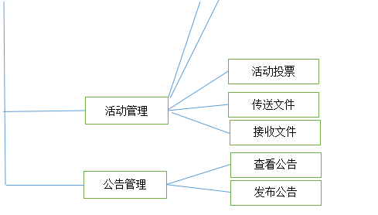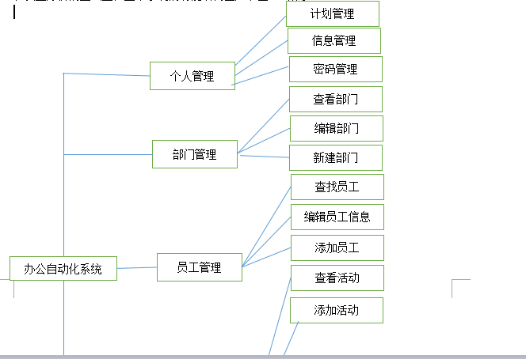

4.3 UML建模设计

UML是面向对象开发中一种通用的图形化建模语言，它定义良好、易于表达、功能强大且普遍适用。面向对象的分析主要在加强对问题空间和系统任务的理解、改进各方交流、与需求保持一致和支持软件重用等4个方面表现出比其他系统分析方法更好的能力，成为主流的系统分析方法。下面将使用用例图、时序图、活动图来重点分析系统的功能与过程。

角色用例图

在以上分析的基础上，可以把系统分为普通用户、中级用户、高级用户这三大角色。

高级用户：拥有系统的全部权限具体用例图如下图：

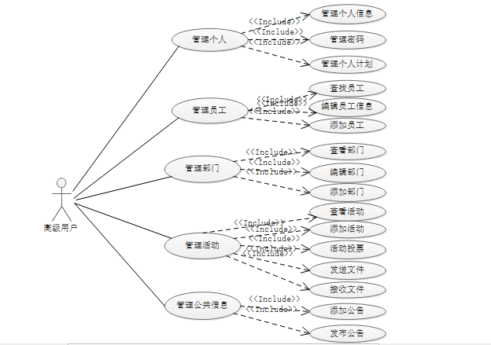

高级用户可以使用系统的全部功能，这些功能包括管理个人信息，管理员工，管理部门，管理活动和管理公共信息，其中每个功能下又包含许多子功能。

中级用户角色：拥有该系统部分权限及其一般权限，具体用例图如图所示。

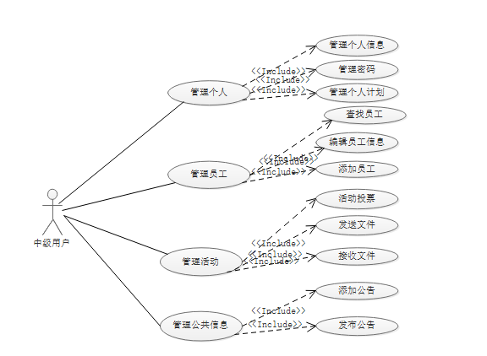

中级用户拥有除了管理部门和添加活动之外的所有操作权限。

普通用户角色：拥有系统中与之相关的部分权限，具体用例如图

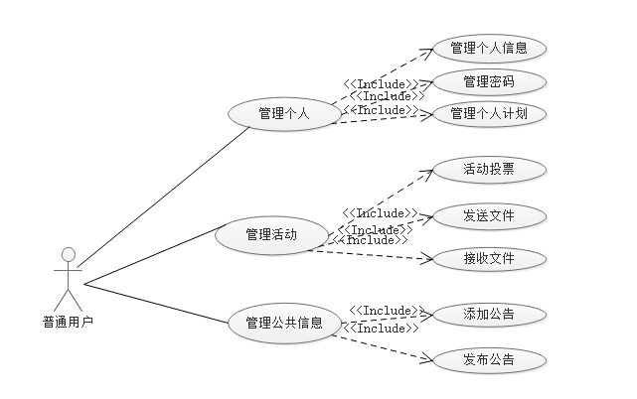

普通用户拥有的权限最少，普通用户不具有管理部门和管理员工及添加活动权限，但该角色可以进行除此之外的所有操作。

模块用例图

根据以上分析，可以把系统分为管理个人计划，管理个人信息，管理密码，活动投票，添加活动，查看活动，查找员工，添加员工，编辑员工信息，查看部门，添加部门，编辑部门信息，发送文件，接收文件，发布公告，查看公告人事管理系统的登录模块，具体用例图如下：

1. 管理个人计划

用户可以管理个人计划，用户在管理个人计划模块中可以添加个人任务，并可编辑任务状态，用户觉得任务无须提醒时可以删除任务。

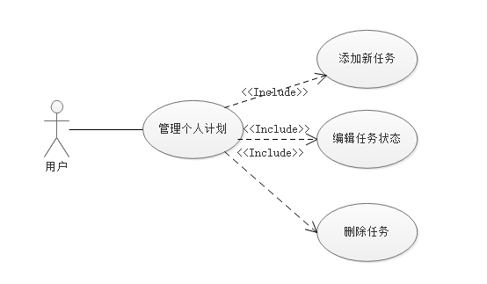

1. 管理个人信息

用户在管理个人信息时，可以查看个人信息并填写个人信息。

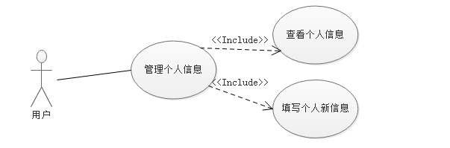

1. 管理密码

用户可以修改自己的登录密码，修改密码操作需要经过旧密码和验证新密码两个过程。

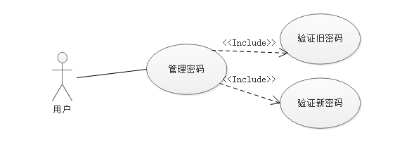

1. 活动投票

用户可以进行活动投票，系统将显示活动信息，以便用户进行投票。

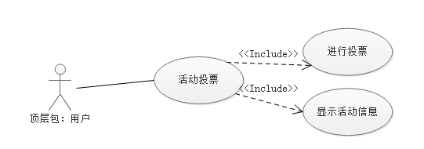

1. 添加活动

高级用户可以在活动信息后添加活动。

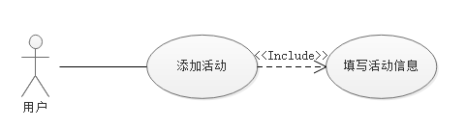

1. 查看活动

用户可以查看活动，并在显示的活动信息后选择删除活动

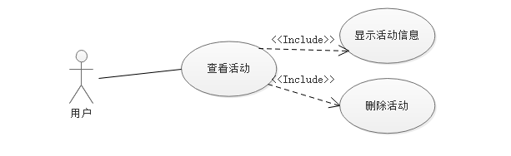

1. 查找员工

中级和高级用户可以通过员工名称来查找员工信息。

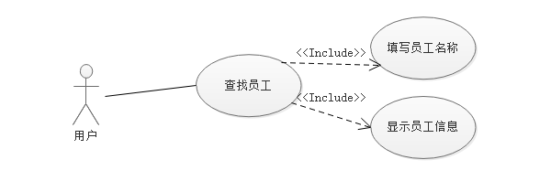

1. 添加员工

中级和高级用户可以在填写员工信息后添加新员工

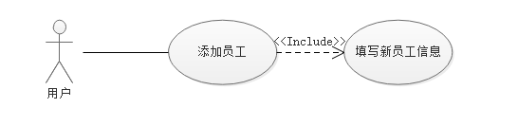

1. 编辑员工信息

中级和高级员工可以变更员工信息，并可以删除员工。

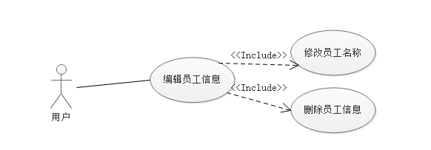

1. 查看部门

高级用户可以查看企业各部门的信息，用户选择部门后即可显示该部门信息

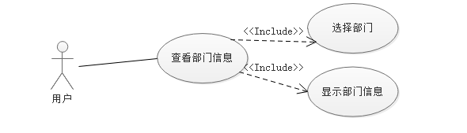

1. 添加部门

高级用户可以在填写新部门信息后添加新部门，也可以选择某一部门修改其信息。

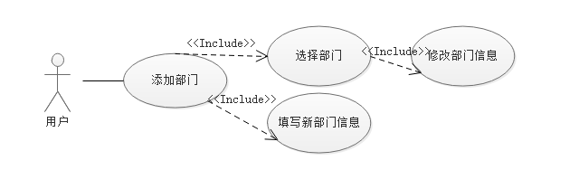

1. 编辑职位信息

高级用户可以编辑职位信息，包括修改职位信息，添加新职位信息，删除部门和删除职位。

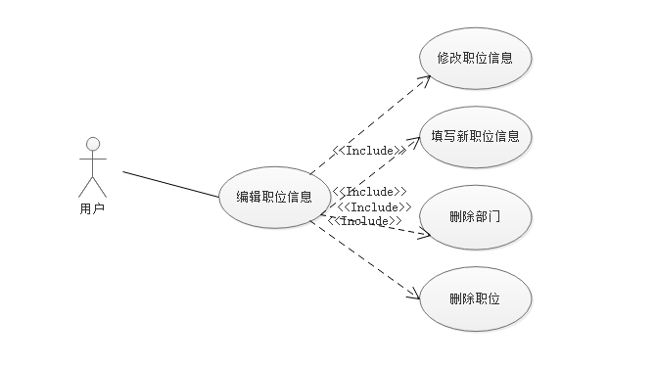

1. 发送文件

用户可以填写文件相关信息后选择目标，向其发送文件。

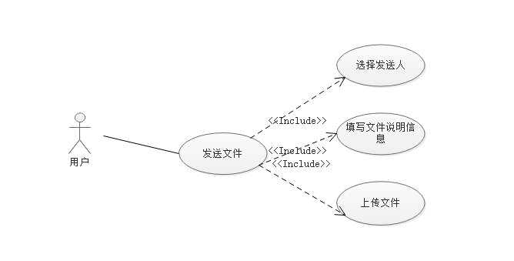

1. 接收文件

用户可以接收别人发送的文件，并可查看文件信息并删除文件

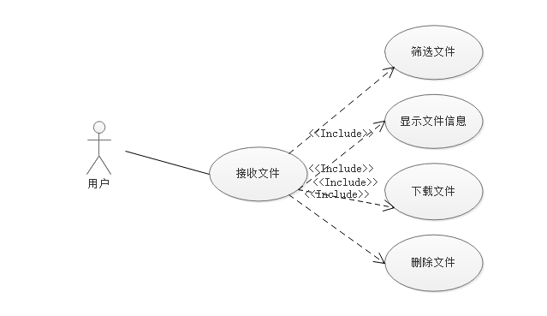

1. 发布公告

用户可以在系统中填写公告信息后发布公告。

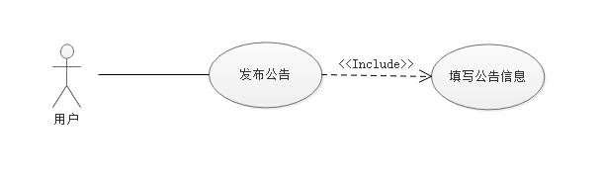

1. 查看公告

用户可以查看公告和删除公告

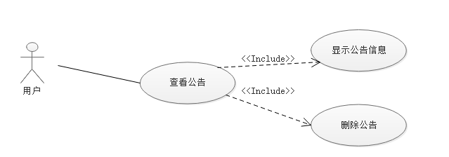

1. 登录

用户填写用户信息和验证信息经过验证后可登录系统

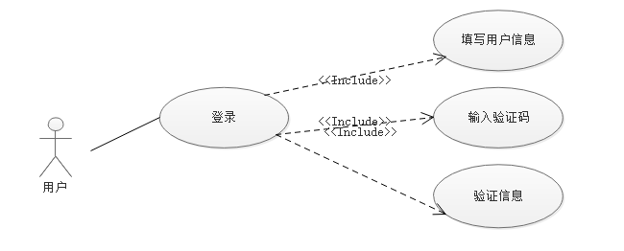

模块时序图

由于篇幅的限制，下面重点介绍发布公告、发送文件、添加部门、密码管理的时序图，具体时序图如下：

发布公告：普通用户，中级用户，高级用户三者都具有发布公告权限。用户在输入用户名和密码经过验证成功后进入主管理界面，在发布公告界面填写公告信息可发布公告。具体如下图所示：

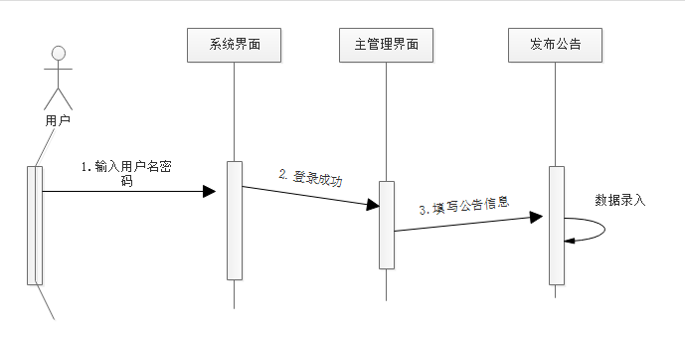

发送文件：用户可以发送文件给指定对象，用户经过登录验证后进入主管理界面，填写文件相关信息可发送文件，并将文件信息录入数据库。具体时序图过程如下图所示：

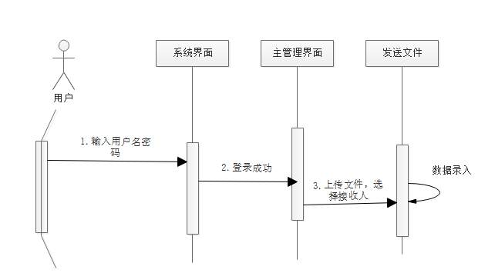

添加部门：高级用户具有添加部门权限，高级用户经过登录验证后进入主管理界面，填写部门信息可添加部门。具体时序图过程如下图所示：

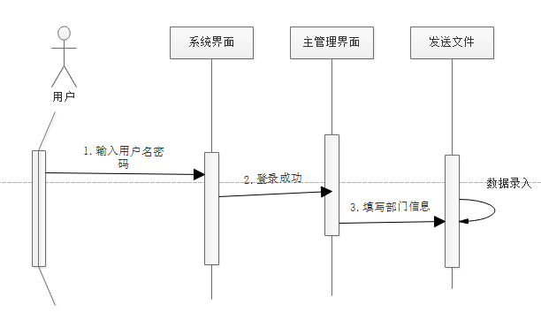

管理密码：三种用户都具有密码管理的权限，用户经登录验证后进入主管理界面，选择管理密码可以修改密码。具体时序图过程如下图所示：

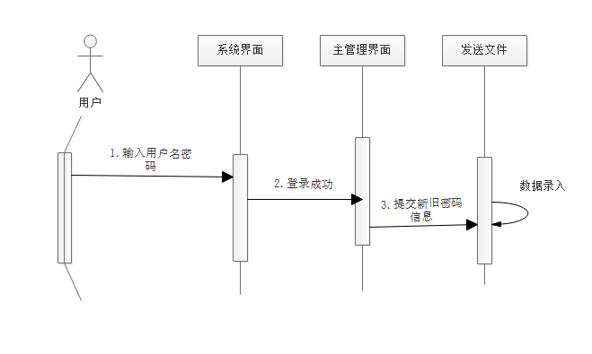

模块活动图

由于篇幅的限制，下面重点介绍接收文件，编辑职信息，编辑员工信息，管理个人计划的活动图，具体活动图如下：

接收文件：普通用户，中级用户，高级用户拥有接收文件的权限，用户在接收文件模块可以查看文件信息，下载文件和删除文件，确认后完成操作。具体活动图过程如下图所示：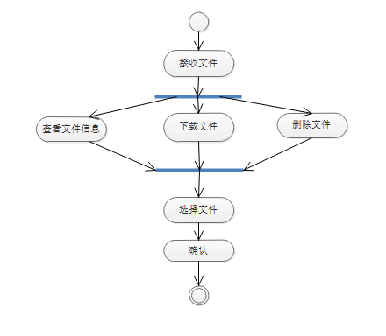

编辑职位信息：只有高级用户可以编辑职位信息，此模块高级用户在选择某一部门后可删除部门，添加新职位，修改职位信息和删除职位。具体活动图过程如下图所示：

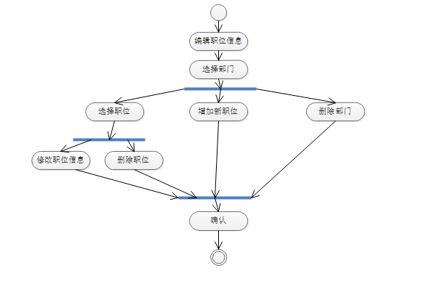

编辑员工信息：高级用户和中级用户拥有编辑员工信息权限，用户选中员工后可修改该员工信息和删除该员工，确认后完成操作。具体活动图过程如下图所示：

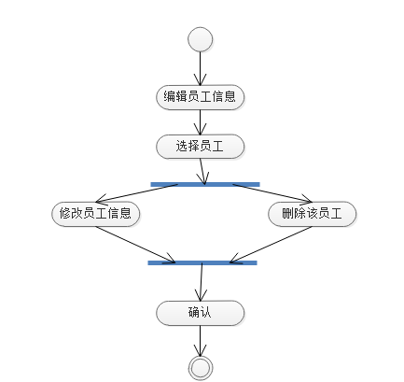

管理个人计划：高级用户，中级用户和普通用户三者拥有管理个人计划权限，用户可添加新任务，编辑任务状态和删除任务。具体活动图过程如下图所示：

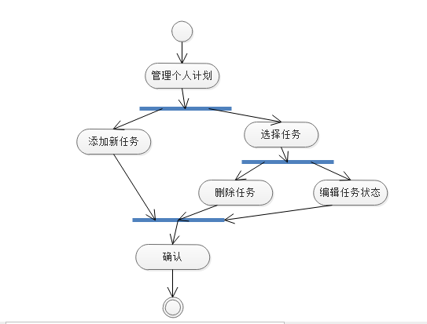

4.4 输入输出设计

输入输出设计是办公自动化系统与用户交互的界面。它能够为用户建立良好的工作环境，激发用户努力工作、主动工作的热情；它符合用户习惯，方便用户操作，使办公自动化系统易于为用户所接受；它为用户提供易读易懂的信息形态。所以输入输出设计对用户来说，显得尤为重要。

  输入设计

输入设计是办公自动化系统与用户之间交互的纽带，设计的任务是根据具体业务要求，确定适当的输入形式，使办公自动化系统获取工作中产生的正确信息。输入设计的目的是提高输入效率，减少输入错误。

1．输入方式的选择：

输入方式是以键盘、鼠标为媒介将数据输入。系统管理员登陆系统后可以维护基础数据，通过键盘、鼠标将数据录入到系统当中，确认保存将数据存入到数据库中相应的数据表中。

2．输入界面选择：

输入界面的设计十分重要，为了增加用户的体验度、简单方便用户操作以及增强交互界面的美观性，因此本系统采用jsp和AJAX控件来建立用户交互界面。

输出设计

输出设计的任务是使办公自动化系统输出满足用户需求的信息，是系统实施的结果和目的。信息能够满足用户需求，关系到系统使用效果和系统的成功与否。以为用户提供及时、准确、全面的信息服务、便于阅读和理解符合用户习惯为原则，进行该系统的输出设计。

4.5数据库设计

逻辑设计

数据库关系图描述了各表字段之间主外键的关系，具体关系图如下图所示：

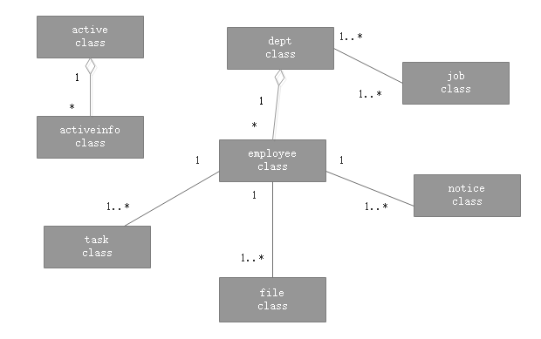

物理设计

表设计关系到数据库的建立，根据以上逻辑设计的数据库关系图，具体表设计如下表：

ACTIVE表的结构

|  |  |  |  |  |  |
| --- | --- | --- | --- | --- | --- |
| 字段名称 | 数据类型 | 空/非空 | 是否主键 | 约束条件 | 字段描述 |
| ActiveID | int | 非空 | 是 | 自增1 | 活动ID |
| acticeName | Varchar(50) | 非空 |  |  | 活动名称 |
| activeInfo | Varchar(50) | 空 |  |  | 活动介绍 |
| activeAgreeNum | int | 非空 |  |  | 活动票数 |

ACTIVEINFO表的结构

|  |  |  |  |  |  |
| --- | --- | --- | --- | --- | --- |
| 字段名称 | 数据类型 | 空/非空 | 是否主键 | 约束条件 | 字段描述 |
| ID | int | 非空 | 是 | 自增1 | ID |
| ActiveID | int | 非空 |  |  | 活动ID |
| employeeID | int | 非空 |  |  | 用户ID |

DEPT表的结构

|  |  |  |  |  |  |
| --- | --- | --- | --- | --- | --- |
| 字段名称 | 数据类型 | 空/非空 | 是否主键 | 约束条件 | 字段描述 |
| DeptID | int | 非空 | 是 |  | 部门ID |
| deptName | Varchar(50) | 非空 |  |  | 部门名称 |
| deptText | Varchar(50) | 空 |  |  | 部门介绍 |

FILE表的结构

|  |  |  |  |  |  |
| --- | --- | --- | --- | --- | --- |
| 字段名称 | 数据类型 | 空/非空 | 是否主键 | 约束条件 | 字段描述 |
| FileID | int | 非空 | 是 |  | 文件ID |
| fileTime | datetime | 空 |  |  | 文件发送时间 |
| fileText | Varchar(50) | 空 |  |  | 文件描述 |
| fileFrom | int | 空 |  |  | 文件发送人ID |
| fileTo | int | 空 |  |  | 文件接收人ID |
| fileName | Varchar(50) | 空 |  |  | 文件名称 |

JOB表的结构

|  |  |  |  |  |  |
| --- | --- | --- | --- | --- | --- |
| 字段名称 | 数据类型 | 空/非空 | 是否主键 | 约束条件 | 字段描述 |
| JobID | int | 非空 | 是 | 自增1 | 职位ID |
| deptID | int | 空 |  |  | 部门ID |
| jobName | Varchar(50) | 空 |  |  | 职位描述 |
| jobText | text | 空 |  |  | 职位介绍 |

NOTICE表的结构

|  |  |  |  |  |  |
| --- | --- | --- | --- | --- | --- |
| 字段名称 | 数据类型 | 空/非空 | 是否主键 | 约束条件 | 字段描述 |
| NoteID | int | 非空 | 是 | 自增1 | 公告ID |
| EmployeeID | int | 空 |  |  | 发布人ID |
| noteName | Varchar(50) | 空 |  |  | 公告名称 |
| noteInfo | text | 空 |  |  | 公告介绍 |
| noteTime | Varchar(50) | 空 |  |  | 公告时间 |

TASK表的结构

|  |  |  |  |  |  |
| --- | --- | --- | --- | --- | --- |
| 字段名称 | 数据类型 | 空/非空 | 是否主键 | 约束条件 | 字段描述 |
| TaskID | int | 非空 | 是 | 自增1 | 任务ID |
| TaskName | Varchar(50) | 空 |  |  | 任务名称 |
| taskInfo | text | 空 |  |  | 任务介绍 |
| getTime | datetime | 空 |  |  | 添加任务时间 |
| taskState | Varchar(50) | 空 |  |  | 任务状态 |
| employeeID | int | 空 |  |  | 任务添加人ID |

EMPLOYEES表的结构

|  |  |  |  |  |  |
| --- | --- | --- | --- | --- | --- |
| 字段名称 | 数据类型 | 空/非空 | 是否主键 | 约束条件 | 字段描述 |
| EmployeeID | int | 非空 | 是 | 自增1 | 用户ID |
| employeeName | Varchar(50) | 空 |  |  | 用户名字 |
| sex | Char(10) | 非空 |  |  | 用户性别 |
| birthday | datetime | 空 |  |  | 用户生日 |
| address | Varchar(50) | 空 |  |  | 地址 |
| Nocode | Varchar(50) | 空 |  |  | 身份证号 |
| learn | Varchar(50) | 空 |  |  | 学历 |
| mobile | Varchar(50) | 空 |  |  | 手机号 |
| email | Varchar(50) | 空 |  |  | 邮箱 |
| jobID | int | 空 |  |  | 职位ID |
| deptID | int | 空 |  |  | 部门ID |
| workstate | Varchar(50) | 空 |  |  | 状态 |
| photo | Varchar(50) | 空 |  |  | 照片 |
| agreement | Varchar(50) | 空 |  |  | 就职协议 |
| pwd | Char(10) | 空 |  |  | 密码 |
| userLevel | int | 空 |  |  | 用户级别 |
| onLine | Char(10) | 空 |  |  | 在线状态 |

第五章 办公自动化系统的系统实施

在系统的逻辑设计和物理设计完成之后，系统建设即进入系统实施阶段。系统实施是指将系统设计阶段的结果在计算机上实现，将原来纸面上的、类似于设计图式的新系统方案转换成可执行的应用软件。根据系统设计确立的目标和结构，最优地利用给定的资源，建立可以正常交付运行的实体系统的过程。系统实施是系统开发全过程中费用最大、周期最长、涉及面最广的一个阶段。其中包括开发环境的配置、人员的调配、系统说明书、系统制造基本计划、系统实施计划等，编制制造说明书和制造实施计划，并预测、分析和排除在实施过程中可能出现的随机干扰因素。因此，必须权衡好时间、质量、成本这三者之间的关系，合理安排。如此，下面将从登录界面的实施、主程序界面的实施、功能模块界面的实施上进行系统实施。

5.1登录界面的实施

在以上分析、设计的基础上，企业要求对系统用户的权限和安全性进行严格控制。根据组织机构和权限的情况将系统用户分为五种角色：1．普通用户；2．中级用户；3．高级用户；

高级用户拥有系统所有权限，中级用户拥有该部门相关权限及其一般权限，普通用户拥有一般权限，所以不同的角色在登录成功后返回不同的主界面。在登陆时，正常状态的用户必须输入正确的用户名和密码进行验证后才能进入系统进行相应的操作；而被屏蔽状态的用户或者用户名及密码输入错误则不能进入系统进行相应的操作，这保证了系统用户数据的安全。如此，本系统的登录界面如下图所示：

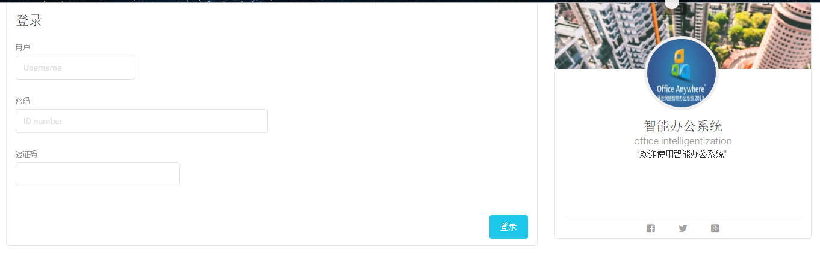

5.2主程序界面的实施

进行系统首页设计时，考虑到用户的方便性、快捷性，使用明显的功能导航菜单显示方法。各个大模块分开放置，便于用户寻找使用。如此，主界面如下图所示：

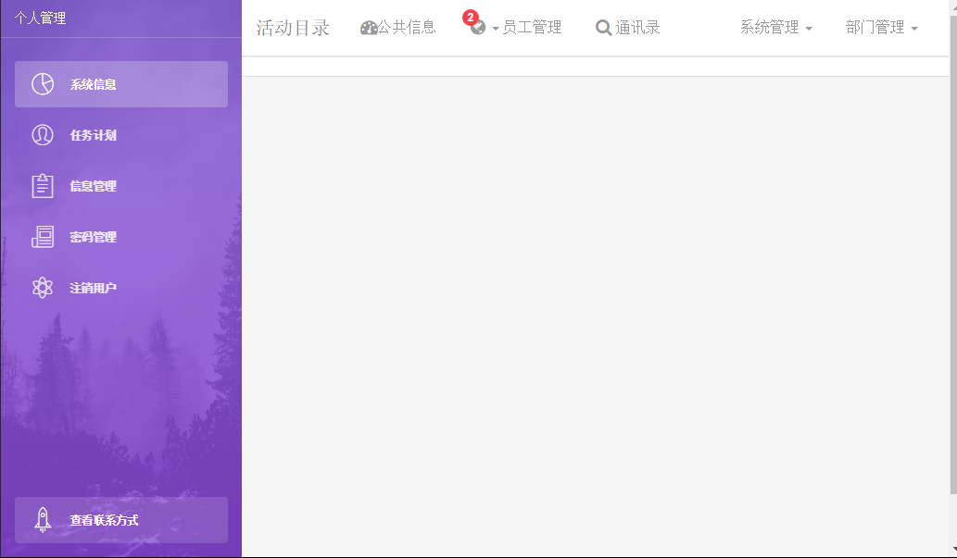

5.3功能模块界面的实施

1. 任务计划界面

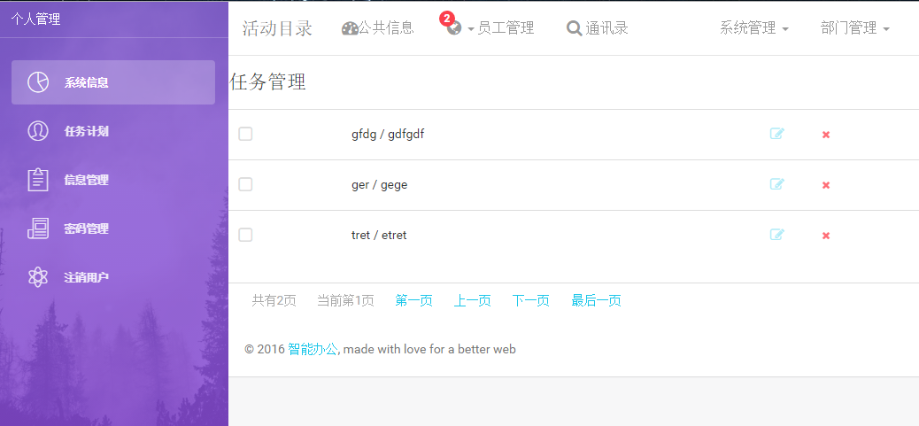

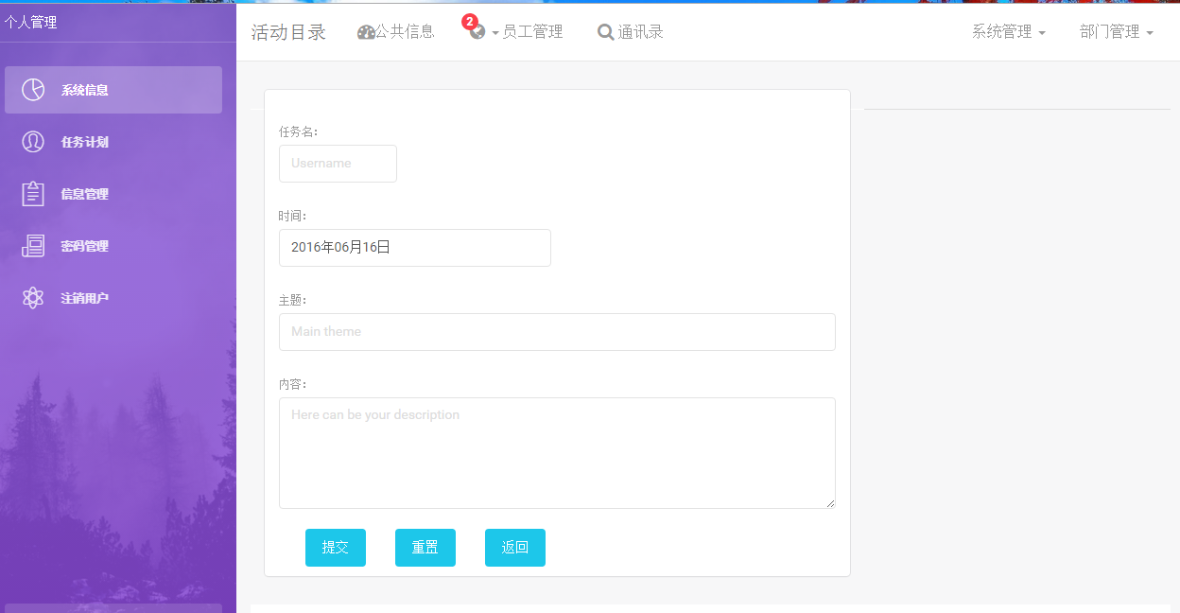

1. 信息管理界面

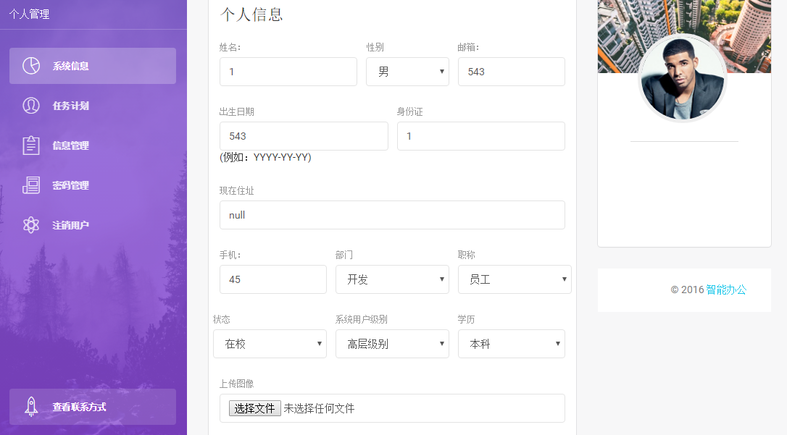

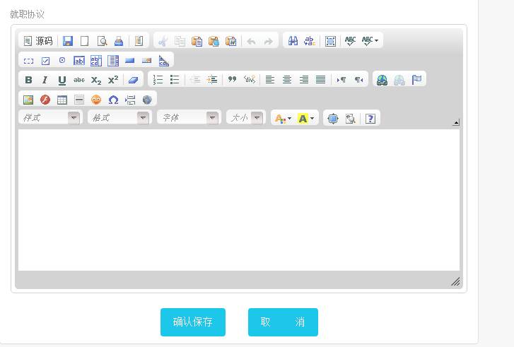

1. 密码管理界面

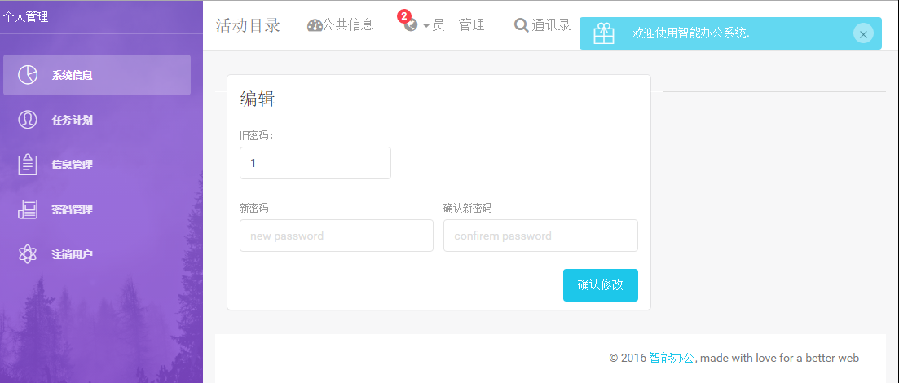

1. 活动目录界面

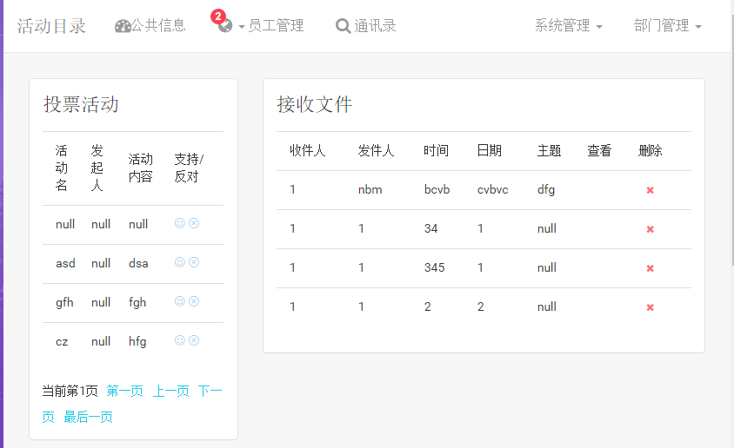

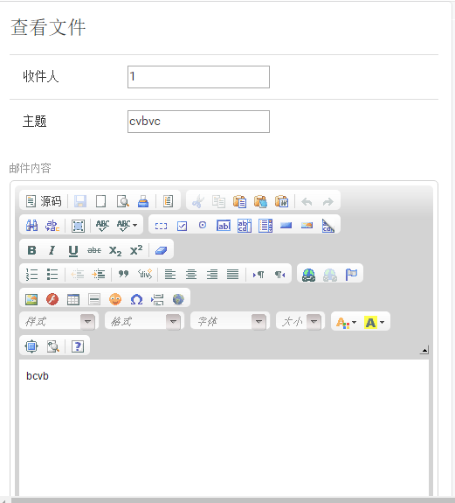

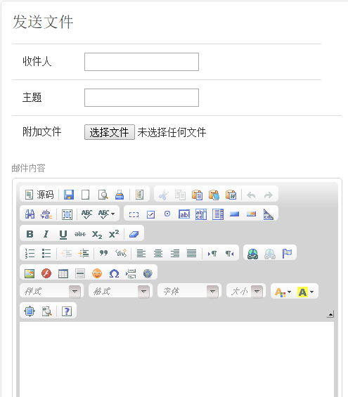

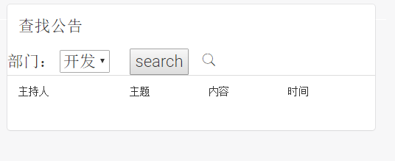

1. 公共信息界面

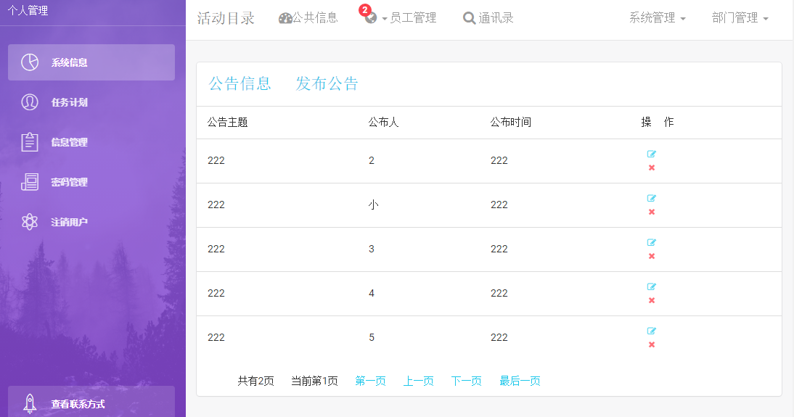

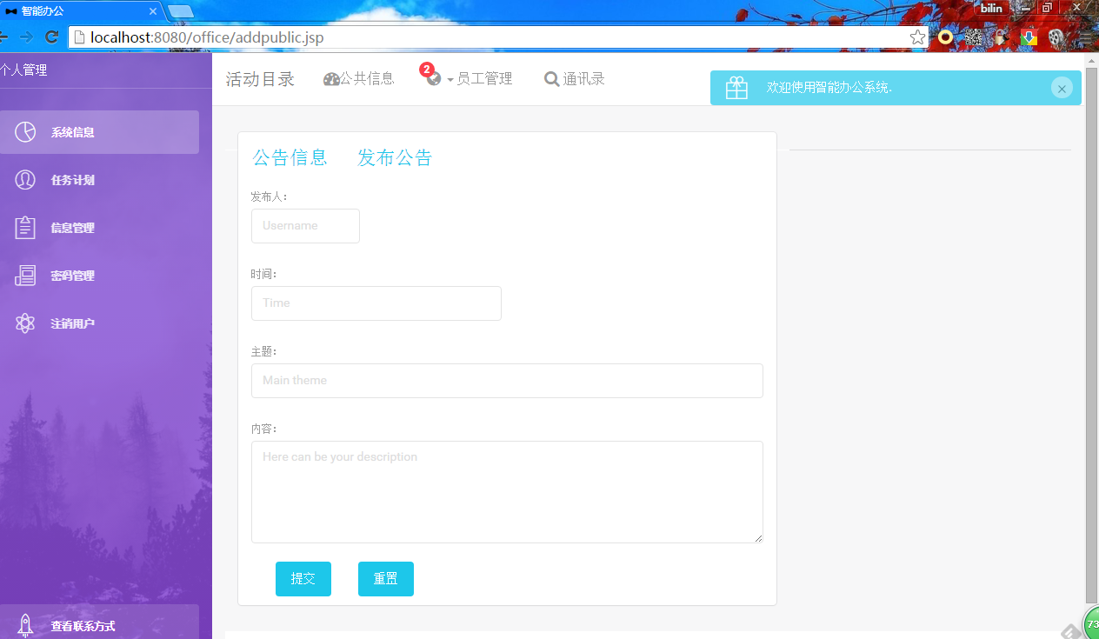

1. 员工管理界面

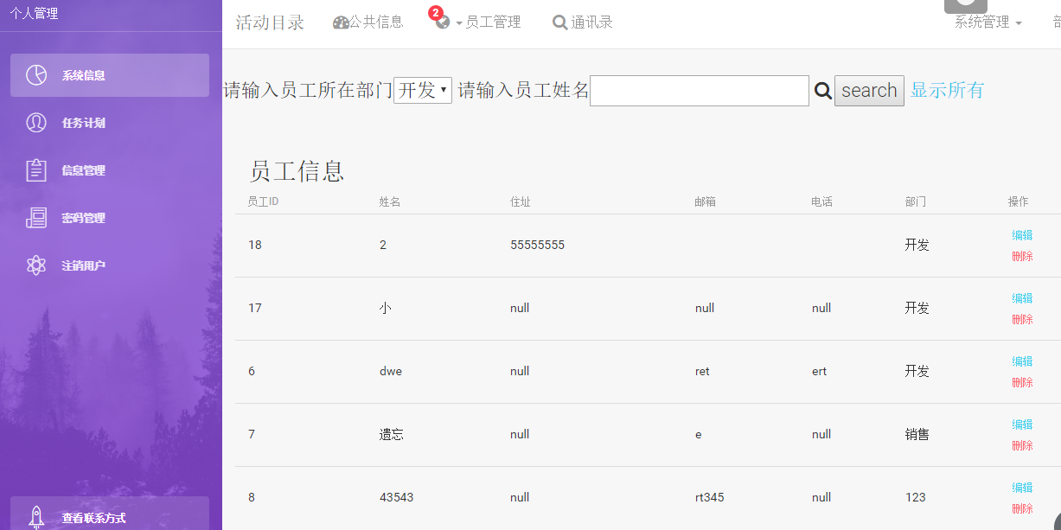

1. 通讯录界面

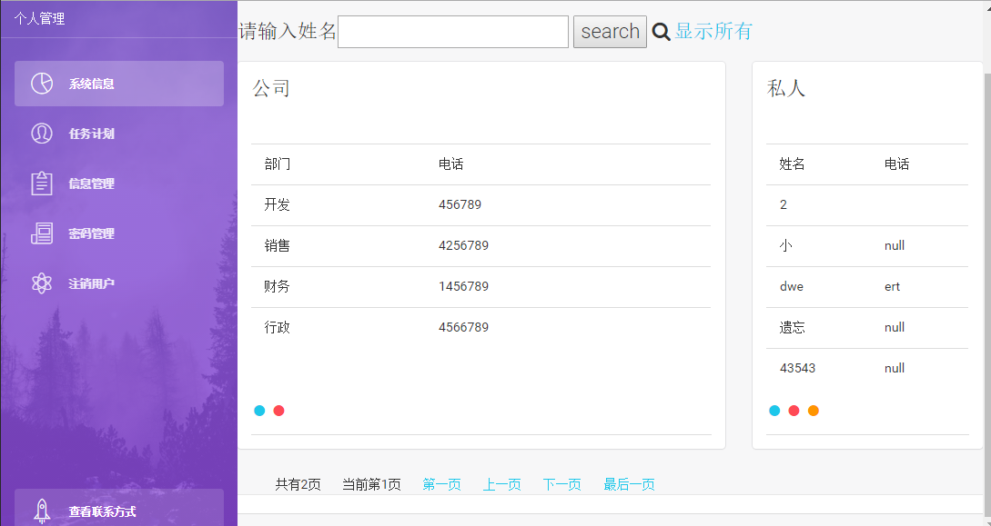

1. 系统管理界面

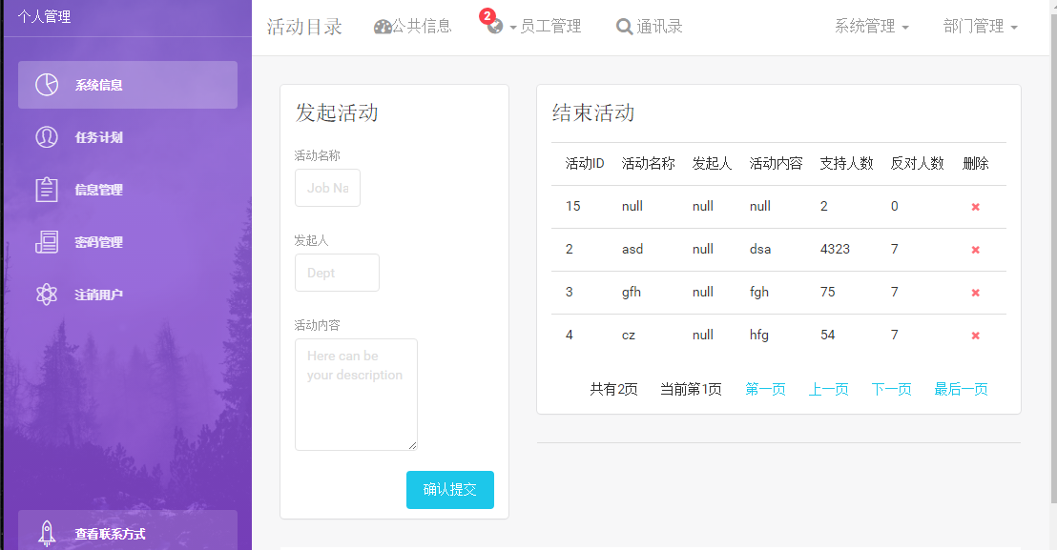

1. 部门管理界面

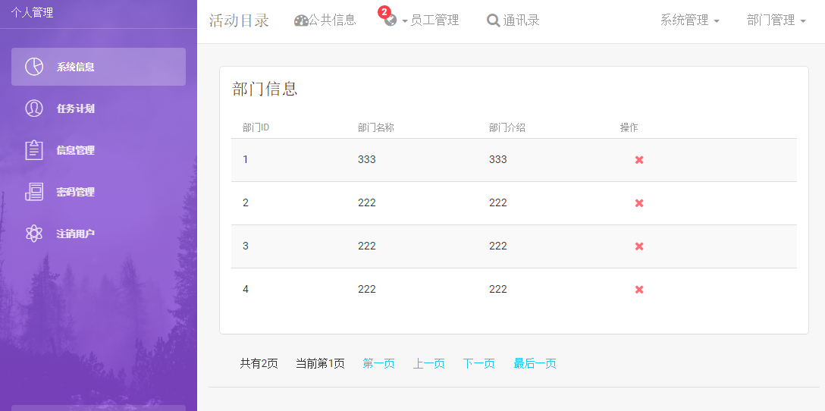

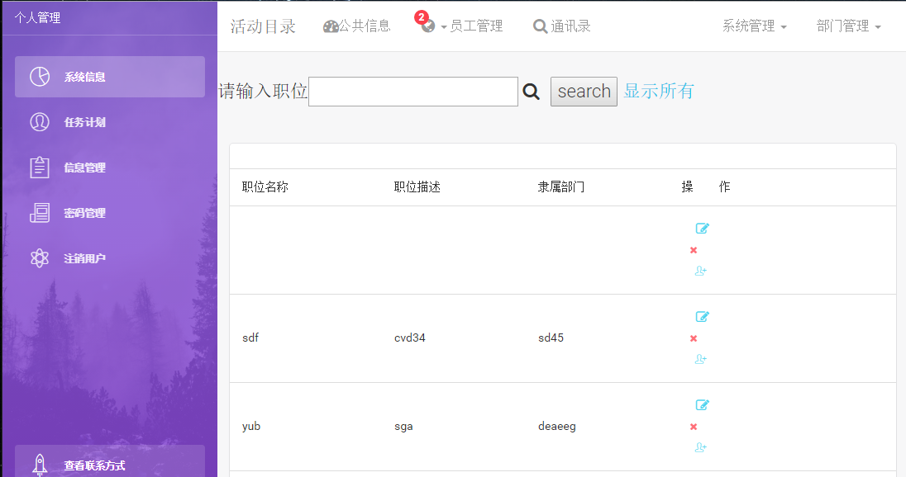

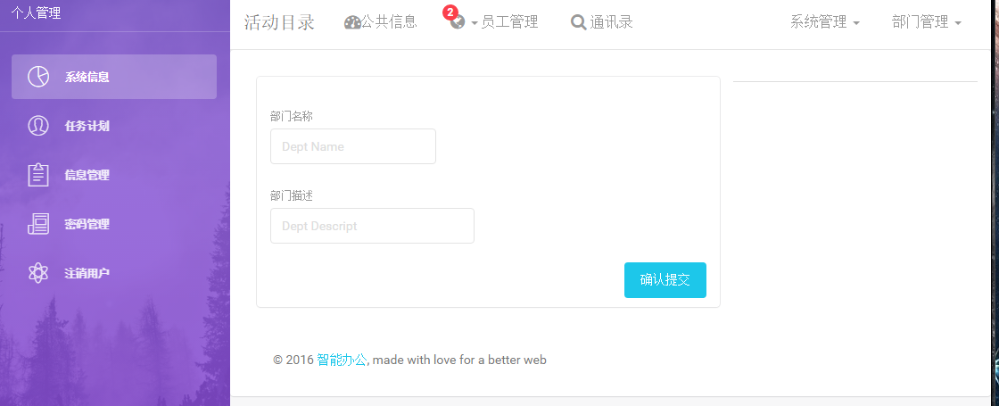

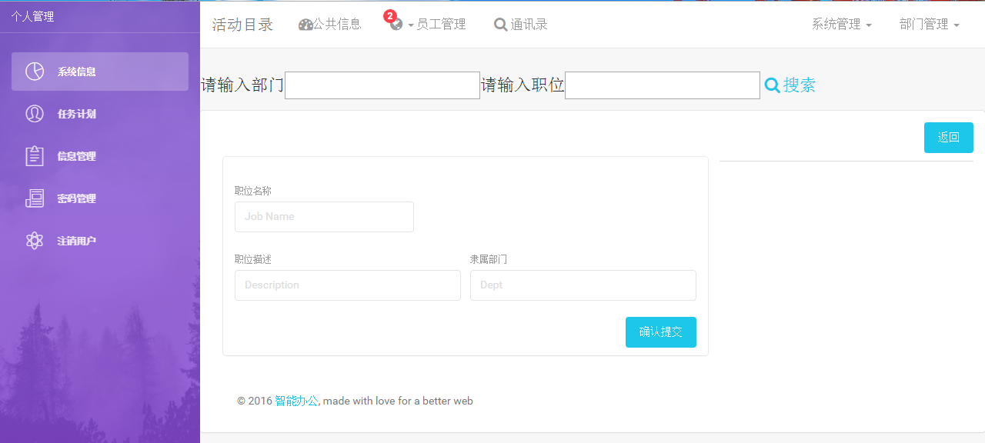

结   论

随着当今社会向信息化的发展，办公信息化管理越来越为各企业所重视，它能有效地收集、执行各种办公信息，极大地提高了办公效率，及时准确地实现信息的上传下达，而计算机技术、网络技术、各种软件工作平台不断的发展，又为网上办公系统的实现提供了良好的前景。

在毕业设计过程中，本人对业务流程及相关技术都做了一些调查，对系统有了些初步的了解，然后对用户需求都作了细致的分析，并进行了可行性分析；经过对系统的详细分析与设计，系统功能模块等都已经基本确定，并且在具体实施过程中做了进一步的完善。

这次的毕业设计，让我受益匪浅，不仅学到了很多新的知识，而且通过毕业论文的撰写，使我锻炼了缜密的思维方式，能多个角度的看待、处理问题，科学地整理和分析所学的专业知识，提炼成一种思想。论文的撰写，使我对此系统的开发和完善有了更科学系统的详细总结，我相信这对我日后的学习和工作将产生巨大的影响。

由于时间和知识水平等原因，课题所完成的只是我所理解的程度上，还有诸多方面仍可进行扩展及完善。

办公自动化系统采用jsp＋mysql的技术方案，很好地实现了办公自动化系统的具体操作，界面很友好美观，操作很简便，但是由于系统本身的一些问题使设计过程中出现了很多问题。不过在指导老师和同学的指导下都很好地解决了这些问题。由于办公自动化系统的功能很庞大，需要很多页面，因为时间的原因，很多办公需要的功能还没完成，例如：公文流转等。以及上传图片时没对图片的大小进行限制等等。

毕业设计毕竟是为了让我们学习到如何设计和开发一套系统，在毕业设计过程中我还是学到了很多知识，知道遇到问题该如何去分析问题、解决问题，能够自己动手做出一套系统来这也是对自己的一种鼓舞，也是对我的大学生活的一次检验，让我把这四年所学到的知识能够用于实践，这让我的动手能力也有了很大的提高，也让我学会了如何思考问题。相信这些都会让我在以后的工作中受益无穷的。

 本系统优势，反映在如下几个方面：

功能实用：以办公自动化为中心，要解决的实际问题为目标，设计开发了各个实用的功能，可以满足相应的各项服务，使网上办公与用户之间实现无缝衔接。

使用简单：软件界面简洁、美观、友好、使用方便，只要会操作电脑，就会操作本系统。

扩展性强：本系统具有菜单管理、角色管理等模块，而且采用了三层架构，可以方便动态扩展系统功能，这也是本系统的独家亮点之所在。

投资回报率高：使用本系统投资少、见效快，减少了每天需要涉及到的相关工作量，减少了工作人员的劳动强度，减少了办公耗材，减少了人力、物力、财力的浪费，极大的提高了工作效率，提高了现代化管理的水平，可以有效地实现信息化管理和办公自动化，带来了间接的经济效益。

 OA未来发展趋势

从目前企业公司、事业单位、政府机构对管理信息化的角度来看，无非会集中在三大方面，即协同OA类、ERP类、BI类，通过这三大类的信息化推广，可全面部署内部管理信息化的支持体系。随着信息化的全面推进，三大类的信息化，会你中有我、我中有你的趋势，但对于各阶层的使用者来看，可集中通过协同OA单一入口，灵活处理协同OA中工作内容、也可以及时处理ERP数据、以及对内部数据的数据报表分析。所以，基于整体管理信息化的发展来看，对于协同OA未来的应用价值，会越来越至关重要。 对于以后三者之间的关系，可以用下表来反映：

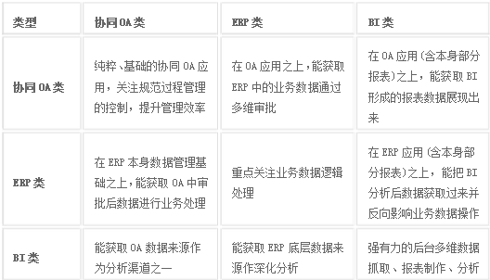

参考文献：

[1] 李正涛.OA系统发展历程与趋势[J].办公自动化,2008,(08).

[2] 王玫丽.浅析OA系统(网络办公自动化)的开发[J].科技信息(科学教研),2008,(22). [15] 雍珣.基于WEB的办公自动化系统的设计与实现[J].山西广播电视大学学报,2009,(05).

[3] 时秀波.基于B/S模式办公自动化系统的设计与实现[J].农业网络信息，2007，7：90-91.

[4] 刘雁.OA办公自动化系统在企业中的实际应用价值[J].科技资讯,2009,(13).

[5] 王峥,王亚平.关系代数与SQL查询优化的研究[J].电子设计程,2009,17(8):110-112.

[6] 李红日,宋俊兰.用SQL语句实现关系代数运算探讨[J].科技信息(学术版)，2008（8）：186-188.

[7] Nielsen Paul.SQL Server 2005宝典[M].北京:人民邮电出版社

谢    辞

时光荏苒，岁月匆匆。不知不觉已经度过了大学本科的四年生活，回首过去，感慨万千。论文和毕设的完成标志着我的大学生涯即将结束，也意味着，新的生活即将拉开序幕。最近的半年忙着实习、写论文和做毕设，其间的起起伏伏、悲喜得失，今天想来仍旧唏嘘不已，所幸我在生活经验中不断成长，也为大学时光画下了一个还算完满的句点。

经过几个月的查资料、整理材料、写作论文、做毕业设计，收获颇丰，今天终于可以顺利的完成论文和毕设。论文和毕设得以顺利完成，要感谢的人实在是太多了。

首先要衷心地感谢我的导师，您严谨的治学态度，开阔的思维，循循善诱的指导一直给我很大的启发。当我对论文的思路感到迷茫时，您为我指点迷津并借给我许多论文的参考材料；当我怀疑自己能否把论文写好时，你热忱的鼓励让我重塑信心。唯一的遗憾是我不够主动，错失了许多跟您交流的机会。 其次感谢学校对我的栽培，四年来尽力为我提供良好的学习和生活环境，使我能在这里快乐无忧的学习和生活。

感谢所有在大学期间传授我知识的老师，您们的悉心教导让使我掌握了良好的专业课知识，这也是论文和毕设完成的基础。

 感谢信息系的所有同学和朋友们，是你们陪伴我一起成长，一起分享我的快乐与痛苦，是你们给我的生活增添了多少的光彩，如果没有你们，我不敢想象我的大学生活会是什么样子的，你们是我这四年最大的财富。

最后要深深地感谢我的父母和家人，没有你们就没有今天的我。我永远都不会忘记你们的良苦用心和对我一如既往的支持与鼓励。四年来，快乐的事情因为有你们的分享而更快乐，失意的日子因为有你们亲切的关怀也能够忘却伤痛，坚强前行。希望你们能够身体健康，这也是我最大的心愿。

"今天很残酷，明天更残酷，后天很美好，但绝大多数人都死在明天晚上，看不到后天的太阳。"用马云这句话作为谢辞的结尾，也是我新生活的开始。我希望大家能够谨记尚未完成的梦想，在人生的道路上不管是晴天还是风雨，都能够毫无畏惧地前行，直至完成心中的梦想。